**LAB 3**

**NHÓM 6**

**Bài 1: (2 điểm)**

**Sử dụng cơ sở dữ liệu QLDA. Với mỗi câu truy vấn cần thực hiện bằng 2**

**cách, dùng cast và convert.**

**➢ Với mỗi đề án, liệt kê tên đề án và tổng số giờ làm việc một tuần của tất cả các nhân viên tham dự đề án đó.**

**a. Xuất định dạng “tổng số giờ làm việc” kiểu decimal với 2 số thập phân.**

**🡪 Sử dụng Cast**

SELECT DEAN.TENDA , CAST(SUM(PHANCONG.THOIGIAN) AS decimal(4,2)) AS TONG_THOI_GIAN

FROM PHANCONG

INNER JOIN DEAN ON PHANCONG.MADA =DEAN.MADA

GROUP BY DEAN.TENDA

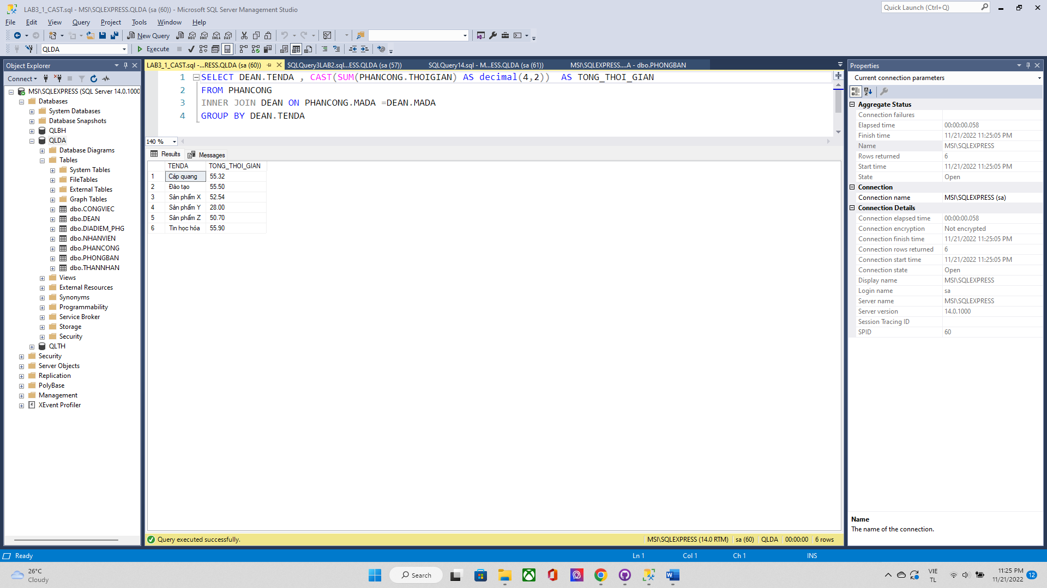

**🡪 Sử dụng convert**

SELECT DEAN.TENDA , CONVERT(decimal(4,2),SUM(PHANCONG.THOIGIAN)) AS TONG_THOI_GIAN

FROM PHANCONG

INNER JOIN DEAN ON PHANCONG.MADA =DEAN.MADA

GROUP BY DEAN.TENDA

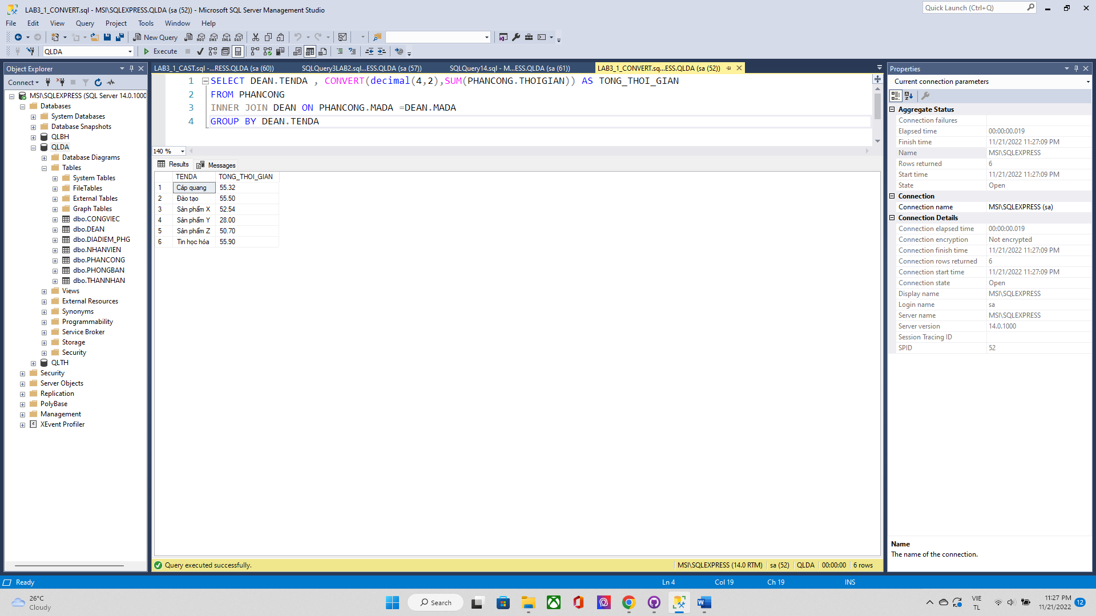

**b. Xuất định dạng “tổng số giờ làm việc” kiểu varchar**

**🡪 Sử dụng Cast**

SELECT DEAN.TENDA , CAST(SUM(PHANCONG.THOIGIAN) AS VARCHAR(10) ) AS TONG_THOI_GIAN

FROM PHANCONG

INNER JOIN DEAN ON PHANCONG.MADA =DEAN.MADA

GROUP BY DEAN.TENDA

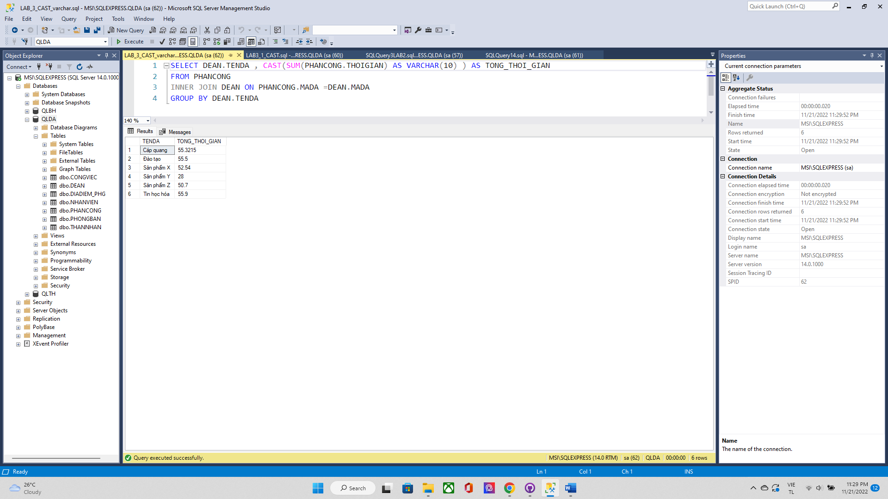

**🡪 Sử dụng convert**

SELECT DEAN.TENDA , (CONVERT(VARCHAR(10),SUM(PHANCONG.THOIGIAN)) ) AS TONG_THOI_GIAN

FROM PHANCONG

INNER JOIN DEAN ON PHANCONG.MADA =DEAN.MADA

GROUP BY DEAN.TENDA

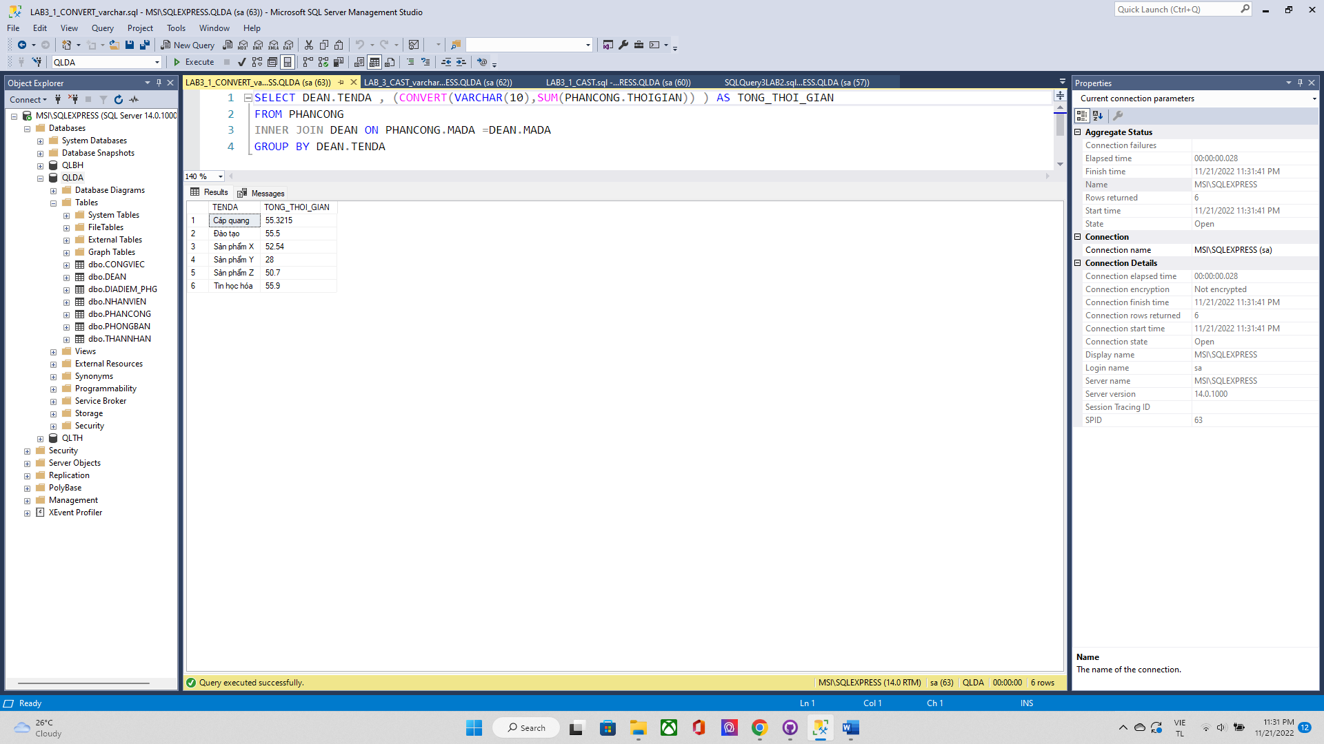

**➢ Với mỗi phòng ban, liệt kê tên phòng ban và lương trung bình của những nhân viên làm việc cho phòng ban đó.**

**a. Xuất định dạng “luong trung bình” kiểu decimal với 2 số thập phân, sử dụng dấu phẩy để phân biệt phần nguyên và phần thập phân.**

**🡪 Sử dụng Cast**

SELECT PHONGBAN.TENPHG , CAST(AVG(NHANVIEN.LUONG) AS decimal(10,2)) AS LUONG_TRUNG_BINH FROM NHANVIEN

INNER JOIN PHONGBAN ON NHANVIEN.PHG=PHONGBAN.MAPHG

GROUP BY PHONGBAN.TENPHG

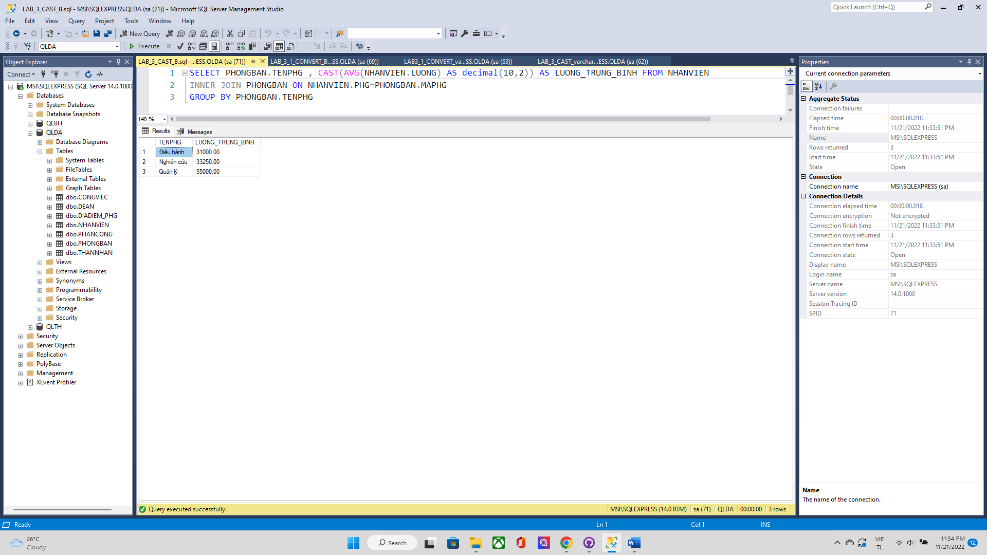

**🡪 Sử dụng convert**

SELECT PHONGBAN.TENPHG , CONVERT(DECIMAL(10,2),AVG(NHANVIEN.LUONG) ) AS LUONG_TRUNG_BINH

FROM NHANVIEN

INNER JOIN PHONGBAN ON NHANVIEN.PHG=PHONGBAN.MAPHG

GROUP BY PHONGBAN.TENPHG

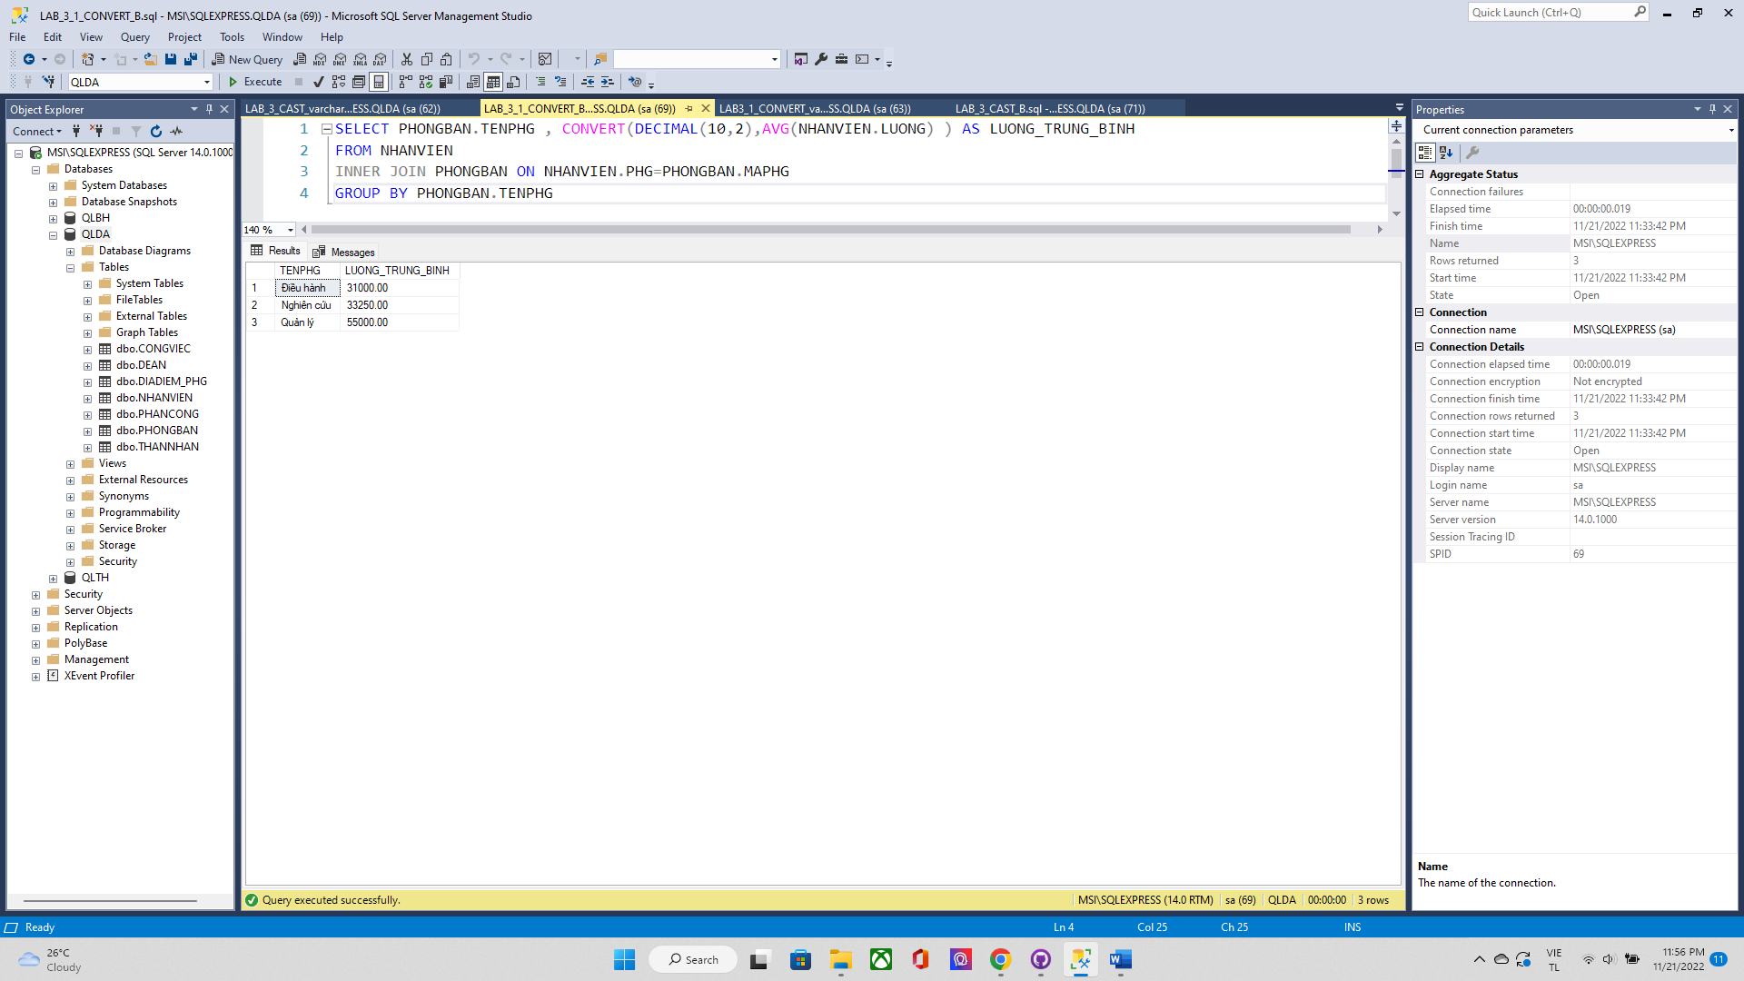

**b. Xuất định dạng “luong trung bình” kiểu varchar. Sử dụng dấu phẩy tách cứ mỗi 3**

**chữ số trong chuỗi ra, gợi ý dùng thêm các hàm Left, Replace**

**🡪 Sử dụng Cast**

SELECT PHONGBAN.TENPHG , LEFT(CAST(AVG(NHANVIEN.LUONG) AS VARCHAR(20)),3)+

',' +

REPLACE(CAST(AVG(NHANVIEN.LUONG) AS VARCHAR(20)),LEFT(CAST(AVG(NHANVIEN.LUONG) AS VARCHAR(20)),3),'')

AS LUONG_TRUNG_BINH

FROM NHANVIEN

INNER JOIN PHONGBAN ON NHANVIEN.PHG=PHONGBAN.MAPHG

GROUP BY PHONGBAN.TENPHG

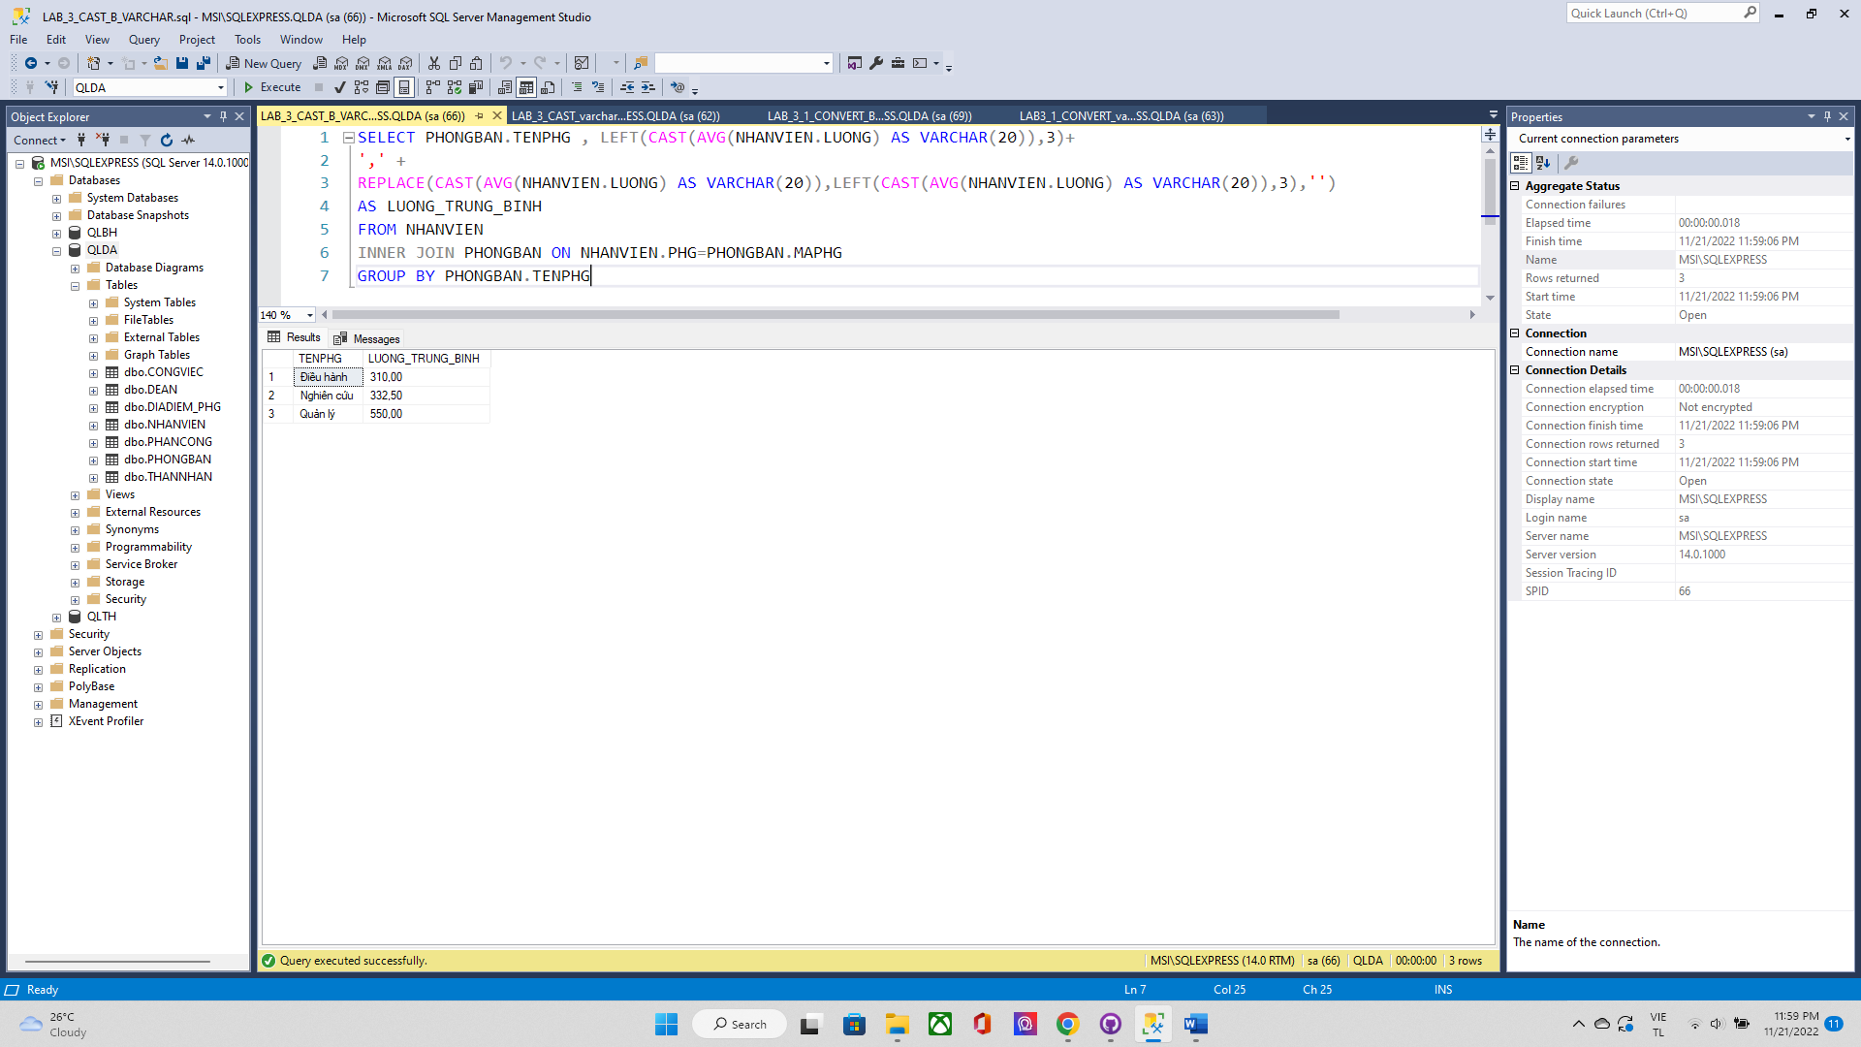

**🡪 Sử dụng convert**

SELECT PHONGBAN.TENPHG ,

LEFT(CONVERT(VARCHAR(20),AVG(NHANVIEN.LUONG) ) ,3)+

',' +

REPLACE(CONVERT(VARCHAR(20),AVG(NHANVIEN.LUONG) ),LEFT(CONVERT(VARCHAR(20),AVG(NHANVIEN.LUONG) ) ,3),'')

AS LUONG_TRUNG_BINH

FROM NHANVIEN

INNER JOIN PHONGBAN ON NHANVIEN.PHG=PHONGBAN.MAPHG

GROUP BY PHONGBAN.TENPHG

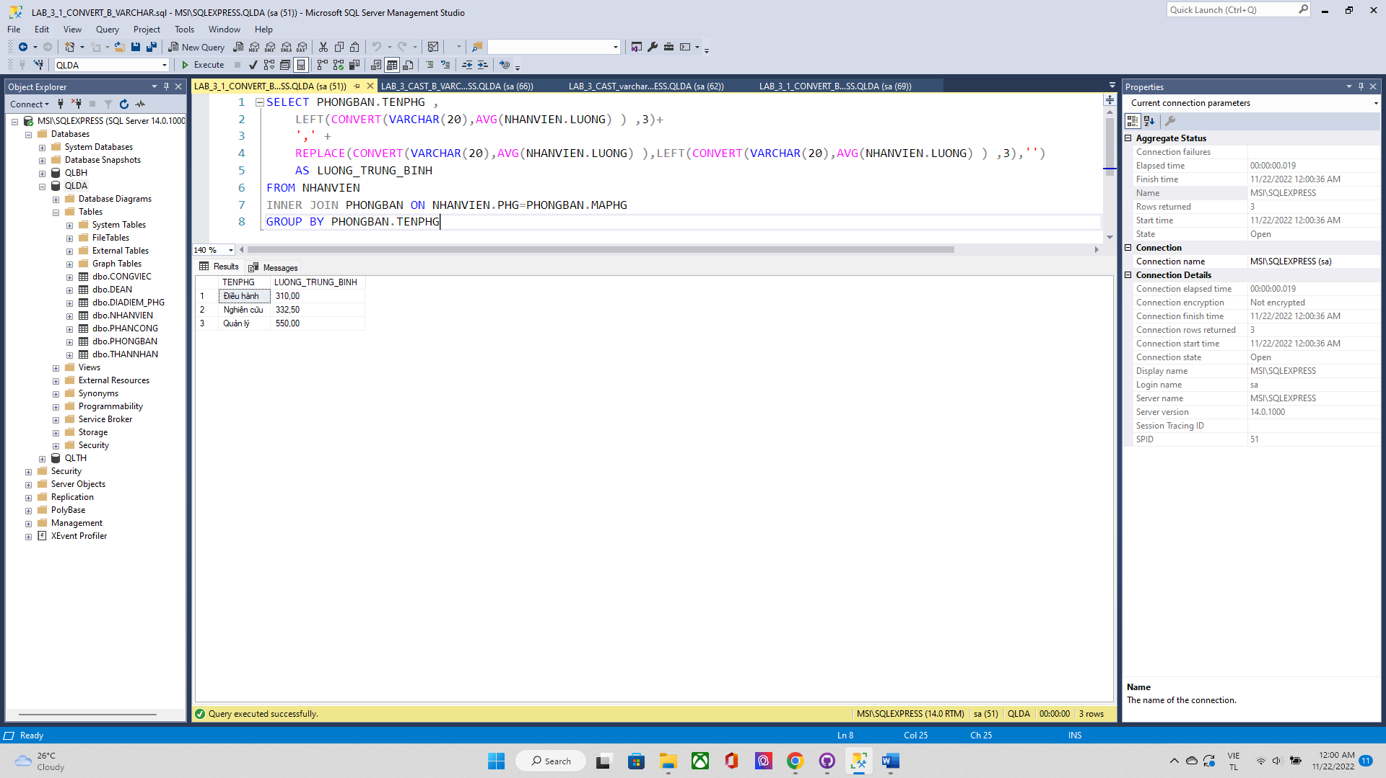

**Bài 2: (2 điểm)**

**Sử dụng các hàm toán học**

**➢ Với mỗi đề án, liệt kê tên đề án và tổng số giờ làm việc một tuần của tất cả các nhân viên tham dự đề án đó.**

**a. Xuất định dạng “tổng số giờ làm việc” với hàm CEILING**

**🡪**

SELECT DEAN.TENDA , CEILING(CONVERT(decimal(4,2),SUM(PHANCONG.THOIGIAN))) AS TONG_THOI_GIAN

FROM PHANCONG

INNER JOIN DEAN ON PHANCONG.MADA =DEAN.MADA

GROUP BY DEAN.TENDA

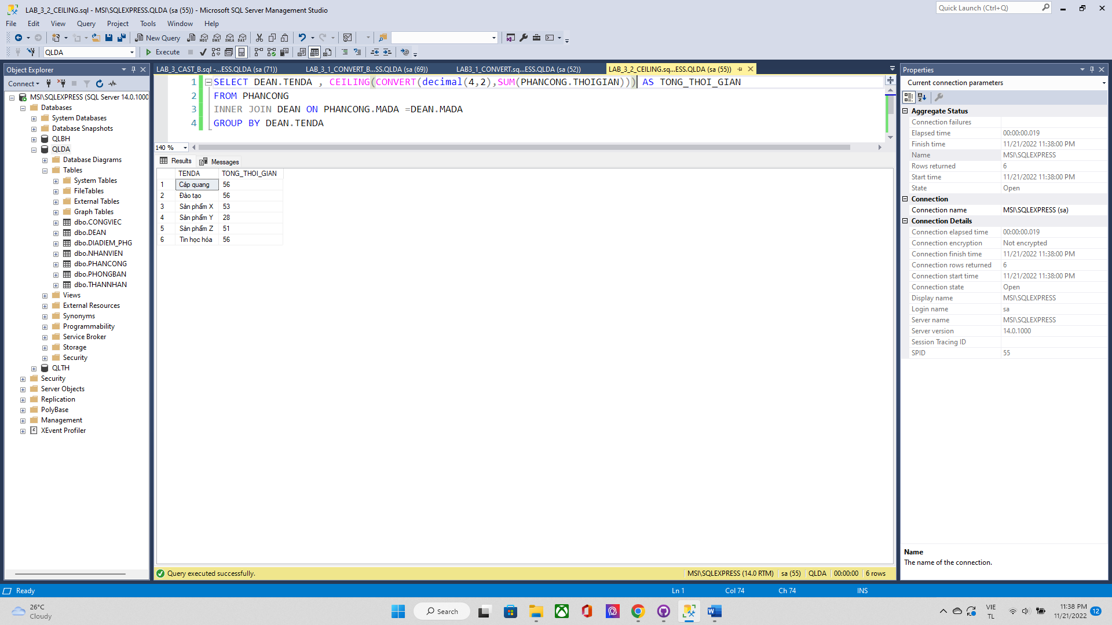

**b. Xuất định dạng “tổng số giờ làm việc” với hàm FLOOR**

**🡪**

SELECT DEAN.TENDA ,FLOOR( CONVERT(decimal(4,2),SUM(PHANCONG.THOIGIAN))) AS TONG_THOI_GIAN

FROM PHANCONG

INNER JOIN DEAN ON PHANCONG.MADA =DEAN.MADA

GROUP BY DEAN.TENDA

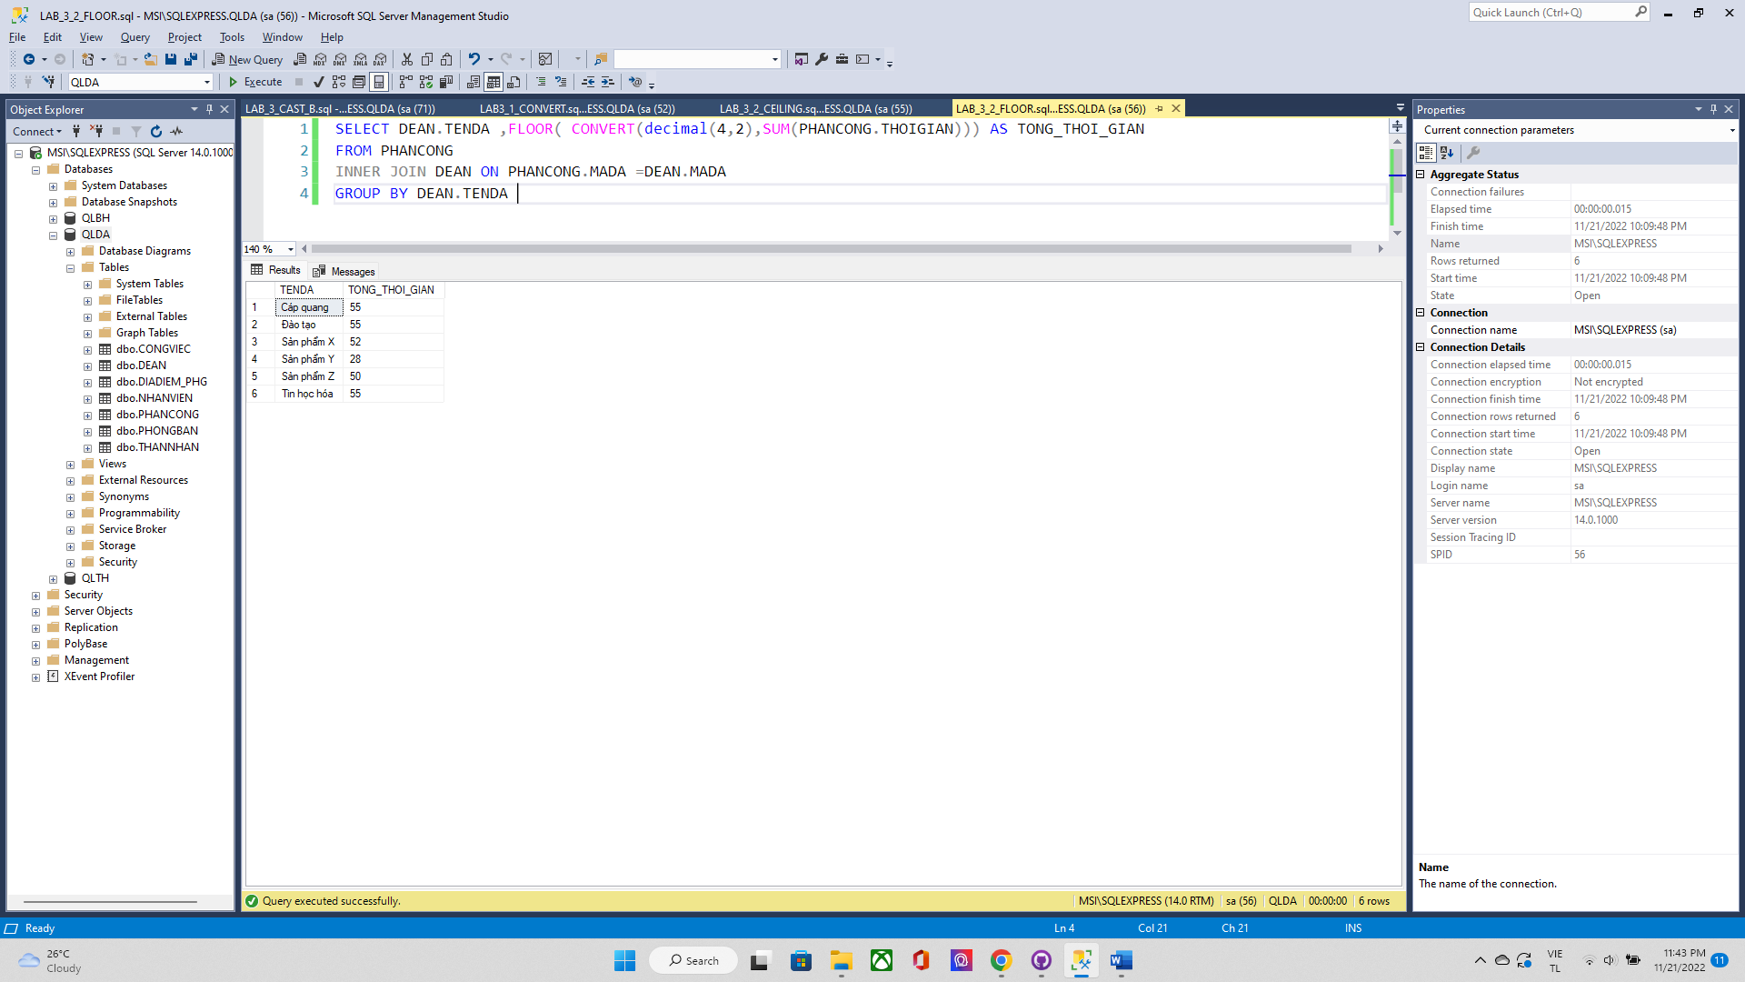

**c. Xuất định dạng “tổng số giờ làm việc” làm tròn tới 2 chữ số thập phân**

SELECT DEAN.TENDA , ROUND(CONVERT(decimal(4,2),SUM(PHANCONG.THOIGIAN)),2) AS TONG_THOI_GIAN

FROM PHANCONG

INNER JOIN DEAN ON PHANCONG.MADA =DEAN.MADA

GROUP BY DEAN.TENDA

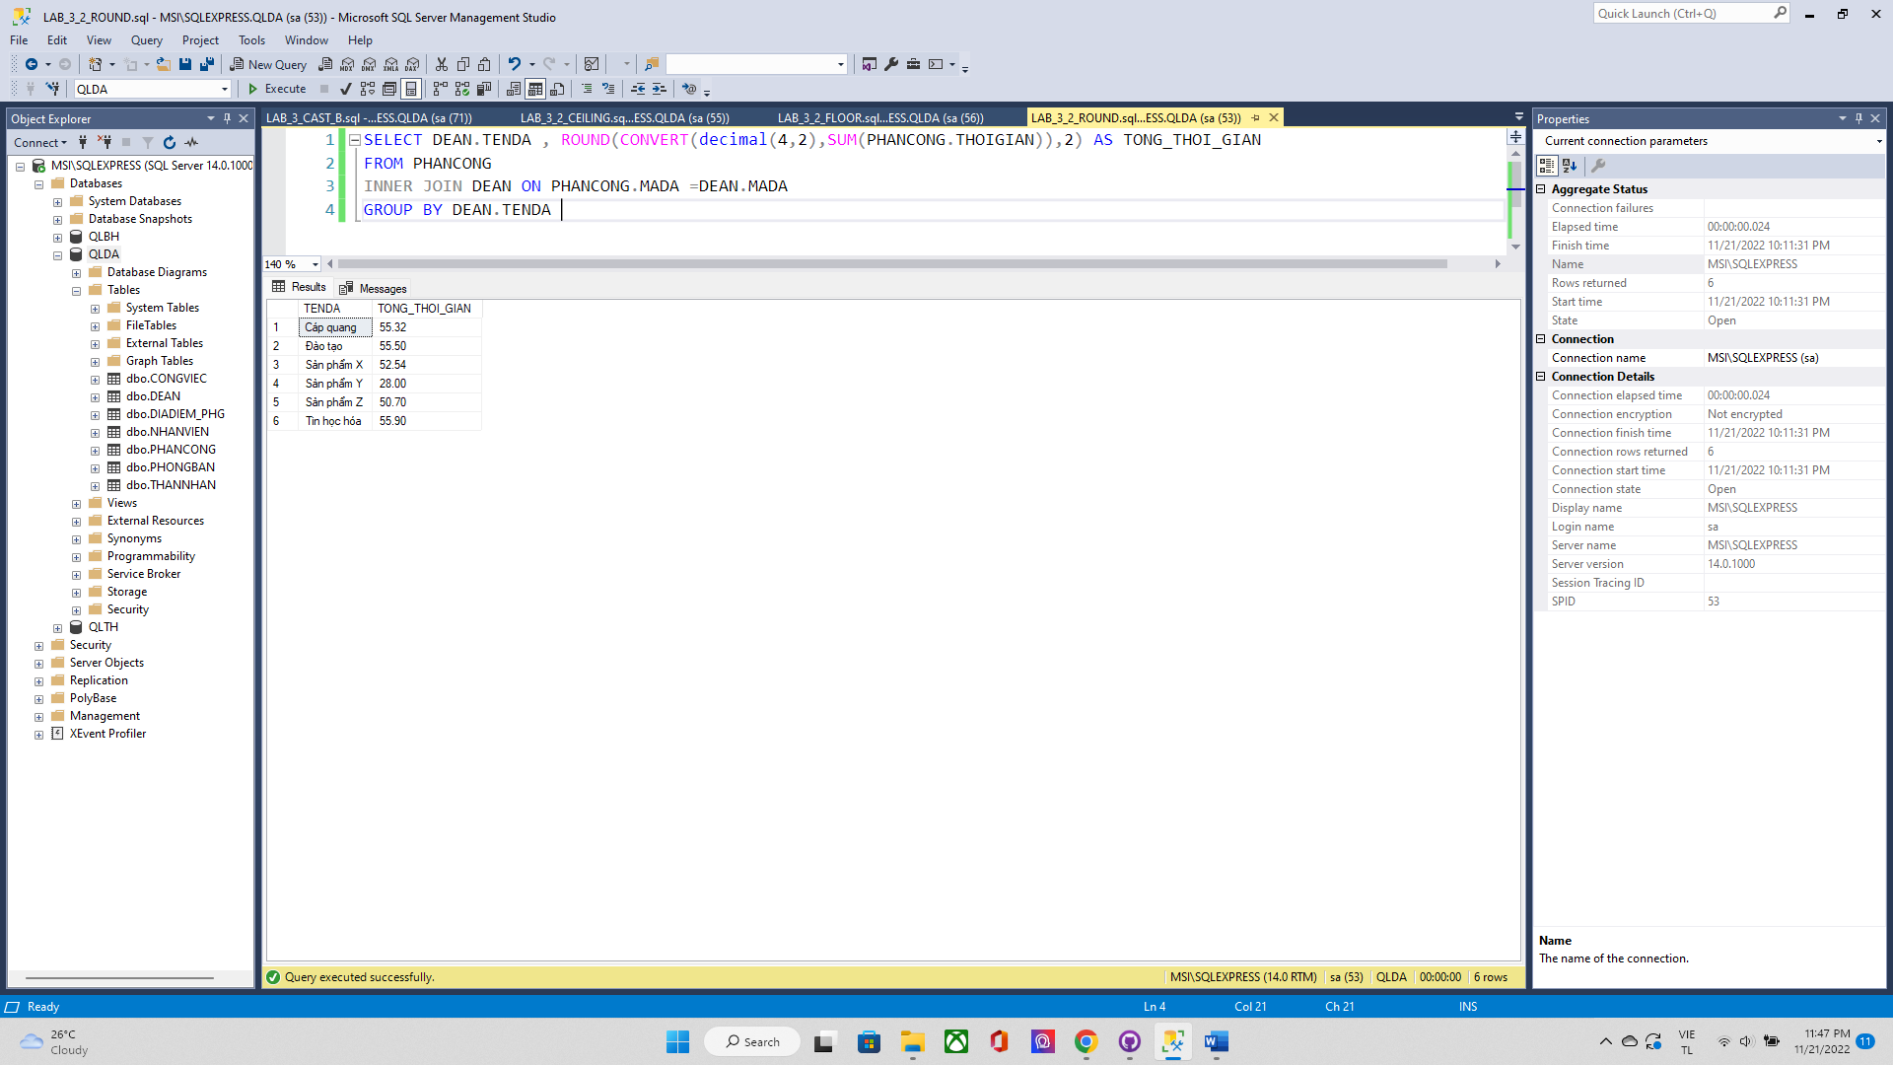

**➢ Cho biết họ tên nhân viên (HONV, TENLOT, TENNV) có mức lương trên mức lương trung bình (làm tròn đến 2 số thập phân) của phòng "Nghiên cứu"**

**🡪**

DECLARE @avg_luong float;

DECLARE @Ma_phong_nghien_cuu int;

SELECT @Ma_phong_nghien_cuu =(SELECT MAPHG FROM PHONGBAN WHERE TENPHG=N'Nghiên cứu')

SELECT @avg_luong = (SELECT ROUND(AVG(NHANVIEN.LUONG),2) FROM NHANVIEN WHERE NHANVIEN.PHG=@Ma_phong_nghien_cuu)

SELECT HONV + ' '+TENLOT + ' '+TENNV AS 'HỌ VÀ TÊN '

FROM NHANVIEN

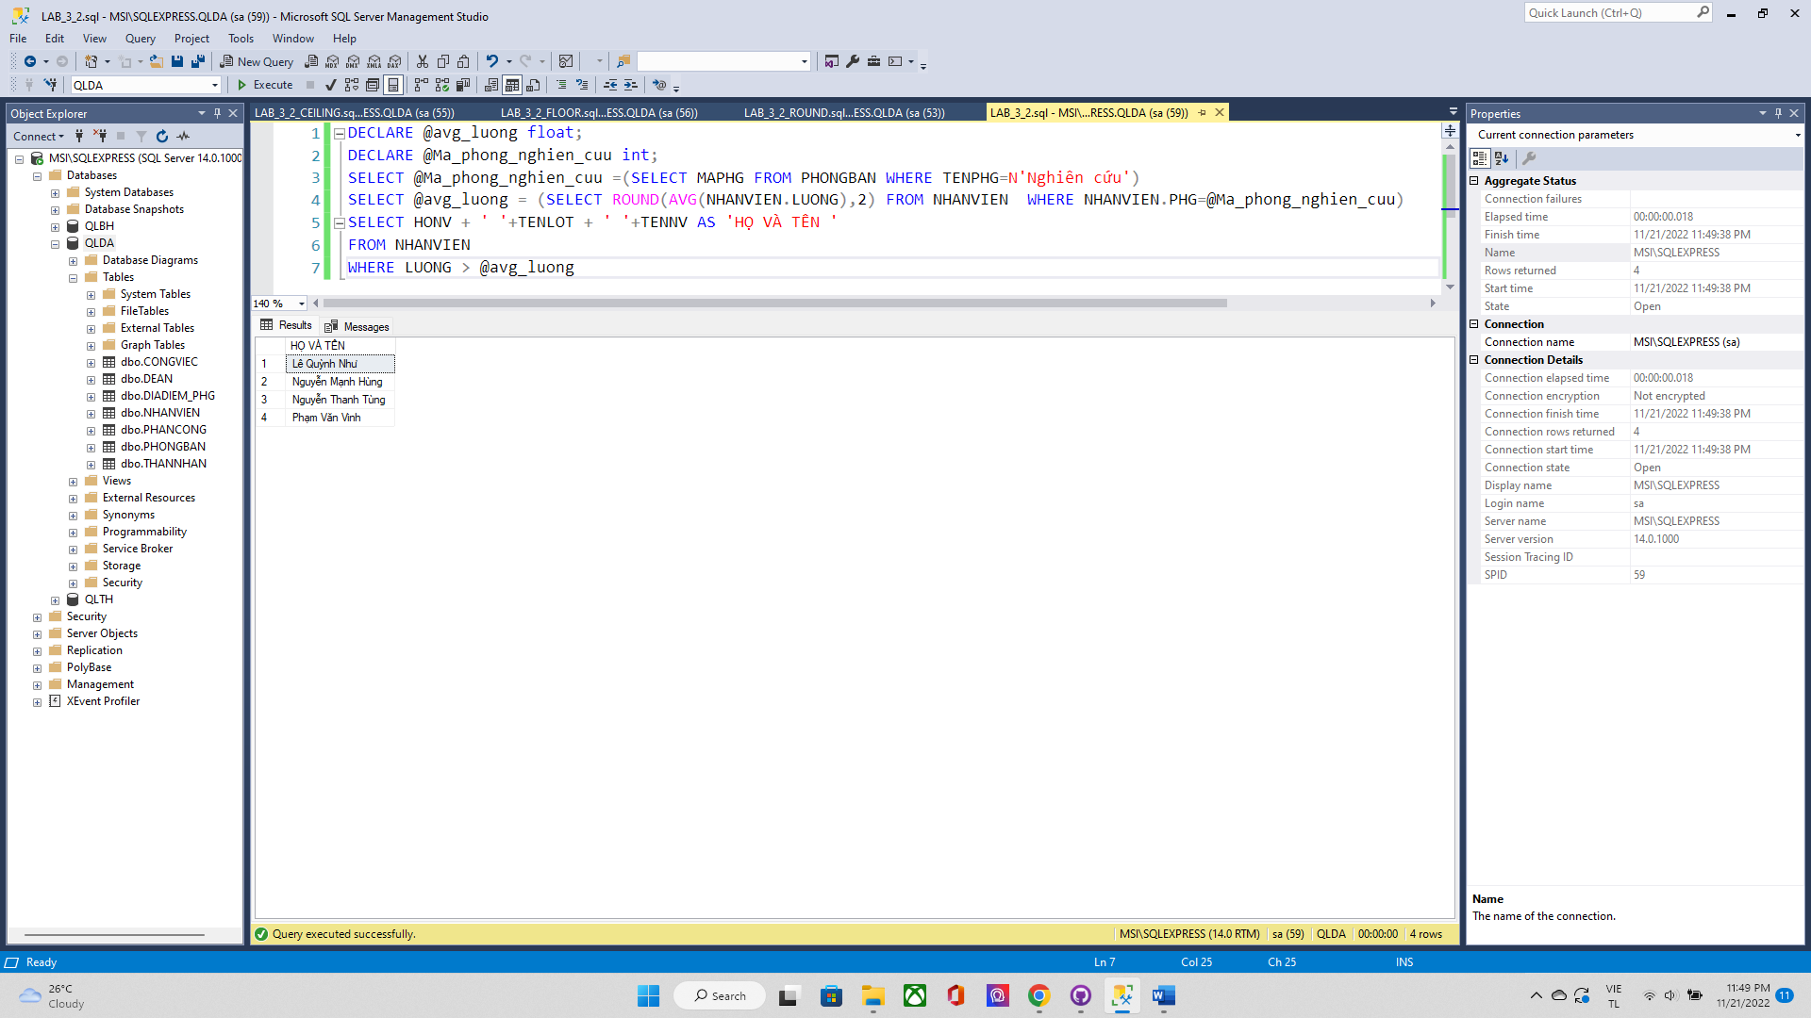WHERE LUONG > @avg_luong

**Bài 3:**

**Sử dụng các hàm xử lý chuỗi**

**➢ Danh sách những nhân viên (HONV, TENLOT, TENNV, DCHI) có trên 2 thân nhân,**

**thỏa các yêu cầu**

**o Dữ liệu cột HONV được viết in hoa toàn bộ**

**o Dữ liệu cột TENLOT được viết chữ thường toàn bộ**

**o Dữ liệu chột TENNV có ký tự thứ 2 được viết in hoa, các ký tự còn lại viết**

**thường( ví dụ: kHanh)**

**o Dữ liệu cột DCHI chỉ hiển thị phần tên đường, không hiển thị các thông tin khác**

**như số nhà hay thành phố.**

SELECT UPPER(HONV) AS HONV,

LOWER(TENLOT) AS TENLOT,

LOWER(LEFT(TENNV,1))+UPPER(SUBSTRING(TENNV,2,1))+SUBSTRING(TENNV,3,LEN(TENNV)-2) AS TENNV,

SUBSTRING(DCHI,CHARINDEX(' ',DCHI),CHARINDEX(',',DCHI)-CHARINDEX(' ',DCHI)),

COUNT(MA_NVIEN) AS 'SO THAN NHAN'

FROM NHANVIEN

INNER JOIN THANNHAN ON THANNHAN.MA_NVIEN=NHANVIEN.MANV

GROUP BY HONV, TENLOT, TENNV, DCHI

HAVING COUNT(MA_NVIEN)>=2

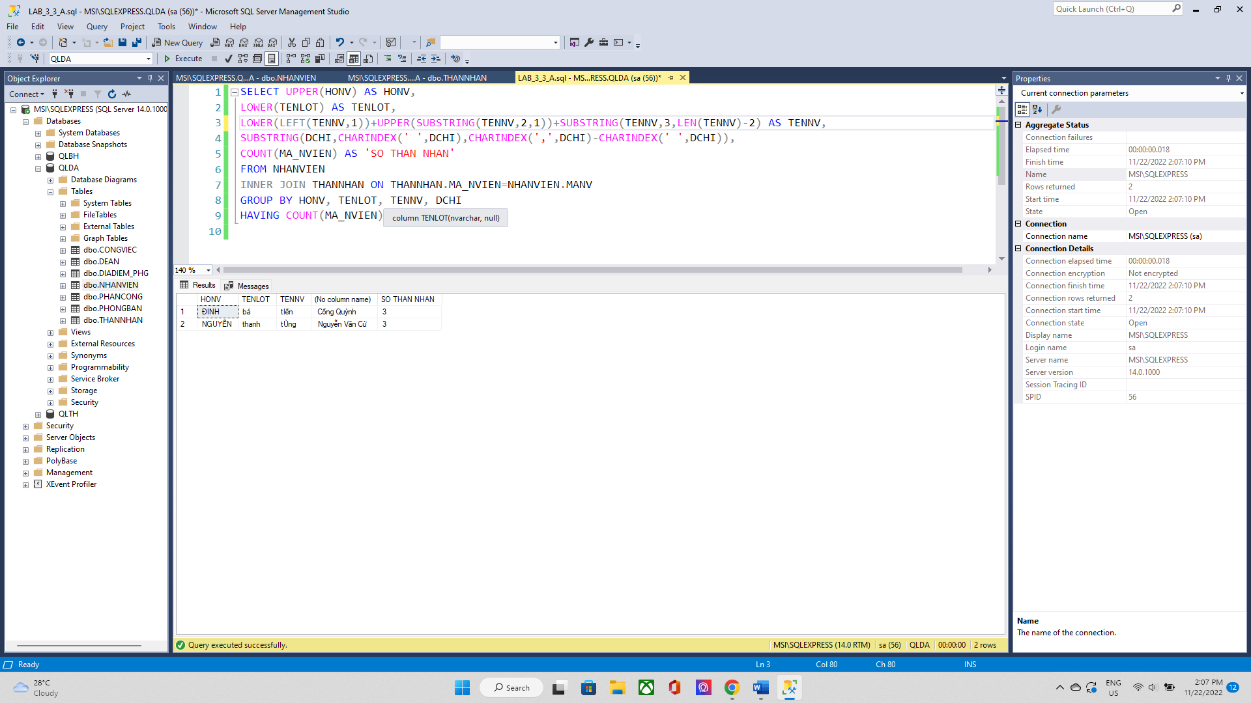

**Bài 4: (2 điểm)**

**Sử dụng các hàm ngày tháng năm**

**➢ Cho biết các nhân viên có năm sinh trong khoảng 1960 đến 1965.**

SELECT * FROM NHANVIEN

WHERE YEAR(NGSINH) BETWEEN 1960 AND 1965

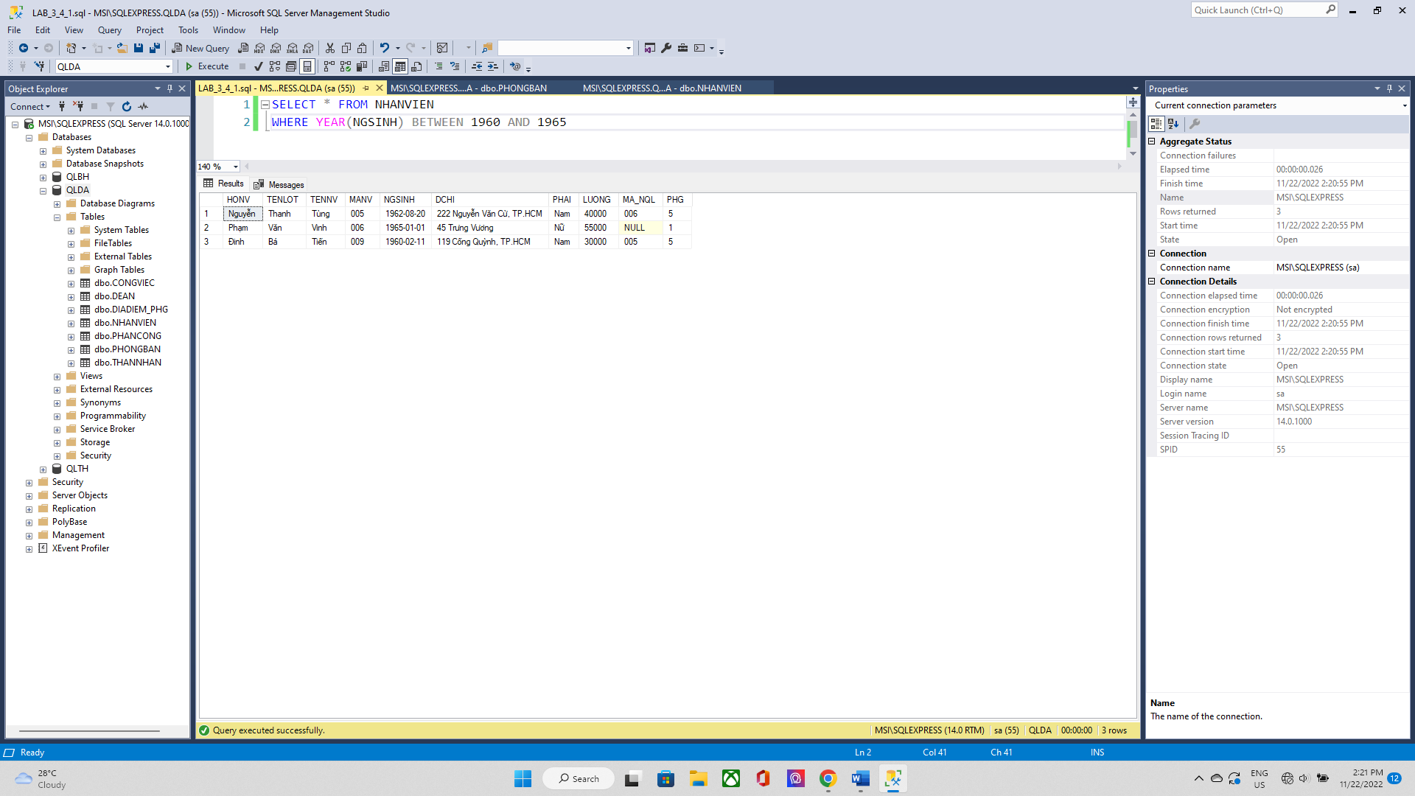

**➢ Cho biết tuổi của các nhân viên tính đến thời điểm hiện tại.**

SELECT TENNV, YEAR(GETDATE())-YEAR(NGSINH) AS TUOI

FROM NHANVIEN

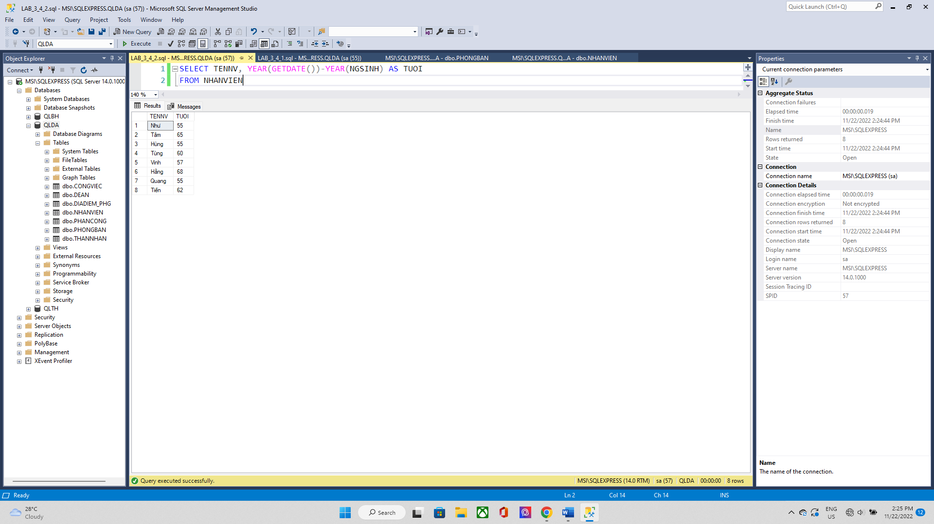

**➢ Dựa vào dữ liệu NGSINH, cho biết nhân viên sinh vào thứ mấy.**

SELECT *,DATENAME(dw,NGSINH) AS DAY_OF_WEEK FROM NHANVIEN

